LCI santé. Claire Cambier. 11 aout 2018, repéré le 22 octobre 2018 à https://www.lci.fr/sante/qu-est-ce-que-le-glyphosate-l-herbicide-controverse-qui-a-valu-a-monsanto-bayer-une-condamnation-a-une-enorme-amende-2065474.html

Le glyphosate est une molécule pourvue de propriétés herbicides. On la retrouve notamment dans le Roundup, ce désherbant courant produit par Monsanto.
Seul, il est peu efficace, mais les industriels y ajoutent des produits chimiques pour le rendre plus actif et faciliter son absorption par les plantes. La molécule pénètre par les feuilles et se diffuse jusqu'aux racines. Il s'agit-là d'un herbicide total, autrement dit, il tue toutes les plantes sans distinction - excepté celles génétiquement modifiées pour lui résister.

Vigilance OGM. Repéré le 22 octobre sur
https://www.vigilanceogm.org/les-ogm/ogm-par-type

IMPACTS SUR L'ENVIRONNEMENT
À l’apparition des premiers OGM sur le marché, les compagnies de biotechnologies avaient promis que les OGM allaient être bénéfiques pour l’environnement, principalement grâce à une diminution de l’usage des pesticides. Après plus de 20 ans, force est de constater que 88% des OGM sont créés pour tolérer un herbicide et que ce type de culture a entraîné une augmentation de l’utilisation des pesticides (1).

Les cultures génétiquement modifiées (GM) soutiennent un modèle agricole intensif, fortement dépendant des intrants pétroliers (ex : pesticides, engrais chimiques, transports). Les pesticides peuvent persister dans l’environnement pendant plusieurs décennies et représentent une menace globale pour tout l’écosystème dont dépend la production alimentaire. L’usage excessif et abusif de pesticides contribue à la contamination des écosystèmes aquatiques et des sols, ce qui entraîne une réduction de la biodiversité, la destruction de populations d’insectes bénéfiques qui sont les ennemis naturels des ravageurs, une baisse de la valeur nutritionnelle des aliments (2) puisque les pesticides affectent les micro-organismes du sol ce qui altèrent l’absorption des nutriments par la plante.

2. POURQUOI FAIT-ON DES OGM ?

Après 20 ans et des millions de dollars dépensés en recherches par les compagnies de biotechnologies et nos gouvernements, 88 % des OGM commercialisés dans le monde sont créés pour tolérer un herbicide dit «total», tel que le Roundup de Monsanto (2). Cela n’a rien de surprenant quand on sait que les compagnies qui vendent les semences sont aussi celles qui vendent les pesticides! Aujourd’hui, trois «types» d’OGM dominent le marché: les plantes transgéniques tolérantes aux herbicides, celles résistantes aux insectes et celles qui font les deux, OGM dits empilés.
Les plantes tolérantes aux herbicides sont modifiées génétiquement afin de survivre à des épandages d’herbicides tels que le glyphosate (Roundup) et/ou du glufosinate ammonium (Liberty Link), pour que les agriculteurs puissent utiliser les produits chimiques sur les «mauvaises herbes» sans protéger les plantes.
Les plantes résistantes aux insectes sont génétiquement modifiées afin de tuer les insectes ravageurs. On les appelle les cultures Bt car elles produisent une toxine issue d’un gène dérivé de la bactérie des sols Bacillus thuringensis (Bt).
Jusqu’ici, plus de 99,5 % des cultures génétiquement modifiées (GM) commercialisées sur le marché n’ont pas été conçues pour accroître leur productivité ou leur valeur nutritive, ou encore pour résister à des conditions environnementales telles que la salinité ou la sécheresse. (2)
Ainsi, malgré la diversité des projets d’application de la transgénèse en agriculture, quatre plantes transgéniques occupent la majeure partie des superficies en culture: soja, maïs, coton et canola soient 99% des cultures commerciales du monde.
Les OGM ne sont donc pas pensés et créés pour «nourrir le monde» comme l’affirme l’industrie des biotechnologies.
De nombreuses alternatives existent et sont déjà à l’œuvre dans le monde entier, cela appartient à nos gouvernements de les mettre de l’avant au lieu de reprendre le discours de l’industrie comme cela est malheureusement fréquemment fait.
1-Les cultures GM sur le marché ne sont pas conçues pour contrer la faim.
2-Les cultures GM n’augmentent pas le rendement.
3-Les cultures GM n’augmentent pas le revenu des agriculteurs.
4-Les cultures GM augmentent l’utilisation de pesticides et les dommages sur l’environnement.
5-Les cultures GM sont brevetées et détenues par de grandes sociétés.

3. QUI LES CONTRÔLENT ?

Au cours des 40 dernières années, l’industrie des semences a été transformée de façon spectaculaire. Elle a évolué d’un secteur concurrentiel de l’industrie agroalimentaire, composé principalement de petites entreprises familiales à une industrie dominée par un petit nombre de sociétés multinationales opérant dans les domaines de la pharmaceutique et de la chimie. (3) Cette concentration offre un pouvoir sans précédent à ces compagnies sur l’agriculture et l’alimentation, au détriment du libre choix des consommateurs et consommatrices et de l’autonomie des agriculteurs et agricultrices, dont le choix des semences diminue.

Monsanto – Bayer : Mariage contre nature
En septembre 2016, on apprenait que la compagnie pharmaceutique allemande Bayer rachetait le géant des semences OGM et des pesticides Monsanto pour le montant record de 86,9 milliards de dollars CA. Cette nouvelle fusion dans le monde de l’agrochimie crée le nouveau numéro un mondial des semences et des pesticides. Bien que les agences de régulation anti-concurrence n’aient pas encore entériné cette entente, elle est tout de même sur la bonne voie.
Le secteur de l’agrochimie était en 2014 l’un des plus concentrés du monde avec uniquement 6 compagnies (Monsanto, Syngenta, Dow, DuPont, Bayer et BASF) qui dominaient outrageusement le domaine des pesticides (76 % des ventes de pesticides) et des semences (60 % du marché mondial dont 100 % des semences OGM). Depuis, deux gigantesques fusions ont eu lieu: Dow avec DuPont et Syngenta avec Chem China.
Au rythme actuel, il serait plausible que seulement 3 compagnies possèdent 65% de la vente globale de pesticides et environ 61% de la vente de semences commerciales au monde. (3)

Bio à la Une. Manon LaPlace. 2015. Repéré le 22 octobre 2018 à
https://www.bioalaune.com/fr/actualite-bio/24916/salvador-bannit-roundup-de-monsanto-connait-des-recoltes-records

Monsento et Le Salvador bannit le Roundup de Monsanto et connaît des récoltes records
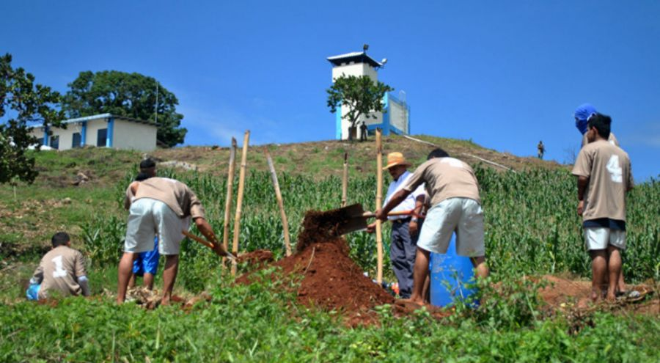Le Salvador bannit le Roundup de Monsanto et connaît des récoltes records
Monsanto
Par Manon Laplace publié le 21/04/2015
184858 lectures

En septembre 2013, le Salvador votait l’interdiction de 53 produits phytosanitaires à usage agricole. Parmi eux, ce grand pays producteur de café, coton, maïs et canne à sucre retirait du marché le Roundup (glyphosate), désherbant vedette de Monsanto, récemment classé“cancérogène probable” par l’Organisation mondiale de la Santé (OMS).
Pour protéger le patrimoine semencier salvadorien et assurer la production agricole, le gouvernement de l’ancien président Mauricio Funes lançait en 2011 le Plan pour l’agriculture familiale (FAP). À destination de quelque 400 000 familles d’exploitants, ce plan visait à revaloriser les semences locales et émanciper les petits producteurs des industriels des biotechnologies et de leurs OGM.
En crise, le système agricole était majoritairement dépendant des semences hybrides commercialisées par Monsanto, Pioneer et consort. Avant la mise en œuvre du FAP, 75 % du maïs et 85 % des haricots étaient importés selon le site d’information The Seattle Globalist. Et les plantes cultivées sur le territoire étaient majoritairement issues de graines OGM stériles, non adaptées aux territoires et à leurs particularités, forçant le recours aux intrants chimiques. Réaffirmant sa souveraineté alimentaire, le gouvernement a donc décidé de rompre avec les industries semencières internationales pour favoriser les graines locales.
L’État a alors investit plus de 18 millions de dollars afin de livrer 400 000 exploitants en maïs H-59, développé par le Centre national de la technologie agricole et forestière (CENTA). Le maïs présente l’avantage d’être une variété locale, mieux adaptée aux terres salvadoriennes et plus résistantes à la sécheresse.
Selon le site Natural Society, l’agriculture du Salvador serait en pleine expansion. Le pays aurait connu des récoltes records depuis qu’il a banni certains phytosanitaires.
Si le Salvador s’est détourné des grands groupes internationaux spécialisés dans les biotechnologies, des questions demeurent quant à la pérennité du Plan agricole du pays. Car le maïs H-59, bien que produit localement, est une variété hybride. Il a beau être mieux adapté au territoire du Salvador et nécessiter l’usage de moins d’intrant, il n’en est pas moins stérile.

https://information.tv5monde.com/info/salvador-sri-lanka-deux-pays-qui-ont-tente-de-dire-non-au-glyphosate-240537

Bien avant l'Europe, deux pays ont interdit le glyphosate : le Salvador et le Sri-Lanka ont banni, respectivement en 2013 et 2015, le puissant herbicide... avant de revenir en partie sur leur décision. 31 MAI 2018

Mise à jour 31.05.2018 à 15:20 par Eloïse Layan

deux pays ont déjà tenté d'interdire l'herbicide, principe actif du décrié "Round-Up" de la firme américaine Monsanto. En 2013, le Salvador inscrit dans sa loi (en espagnol) l'interdiction de 53 herbicides, pesticides, et engrais pour l'usage agricole, dont le glyphosate, avec une application dans les deux ans. "Nous nous félicitons que la santé du peuple passe avant les intérêts économiques", avait alors déclaré Lina Pohl, vice-ministre de l'Environnement et des Ressources naturelles. Pourtant, deux ans plus tard, un décret dévoilé par l'ancien Président, Mauricio Funes, assouplit la loi (en espagnol). Le glyphosate est toujours utilisé.

